Разработанная программа предусматривает три режима работы:
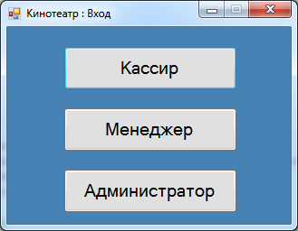
При первом запуске программы, Администратор должен указать расположение файла с базой данных (путь к файлу будет сохранен для дальнейшей работы):
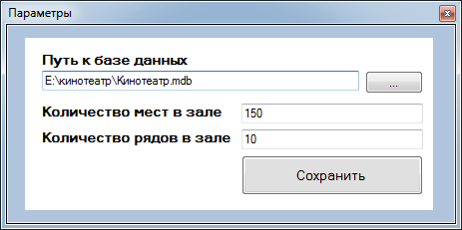
Кроме того, администратор имеет возможность установить глобальные параметры – количество мест и рядов в зале кинотеатра. Однако, при изменении этих значений – информация о существующих проданных билетах будет удалена.
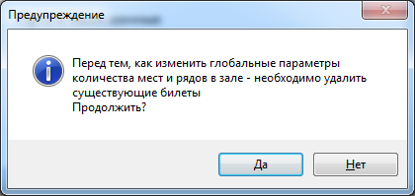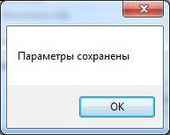
В режиме администратора имеется возможность управления справочными данными (жанрами), фильмами и сеансами.
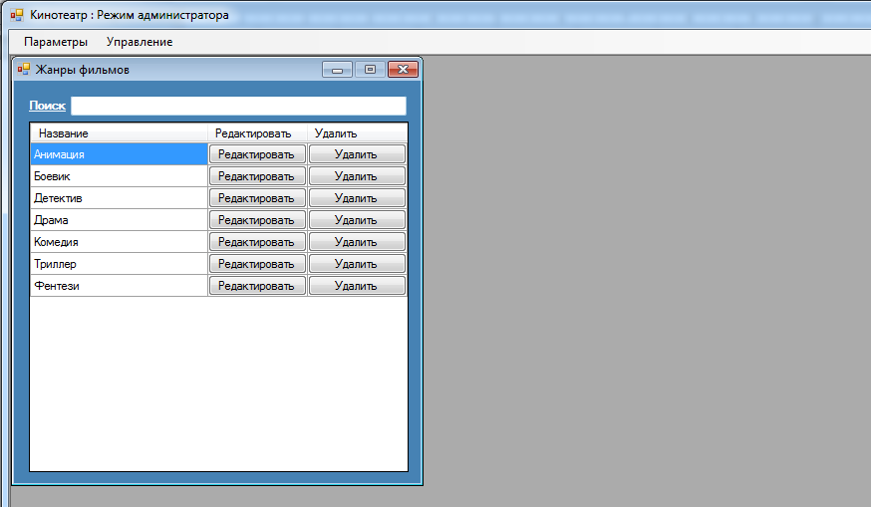
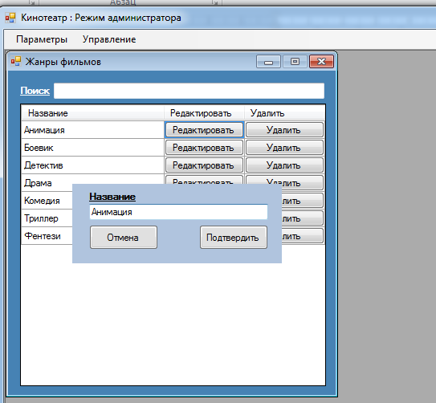
В окне “Фильмы и сеансы” присутствует возможность добавления, редактирования, добавления постера и удаления фильмов. Здесь же имеется возможность добавления сеанса для выбранного фильма:
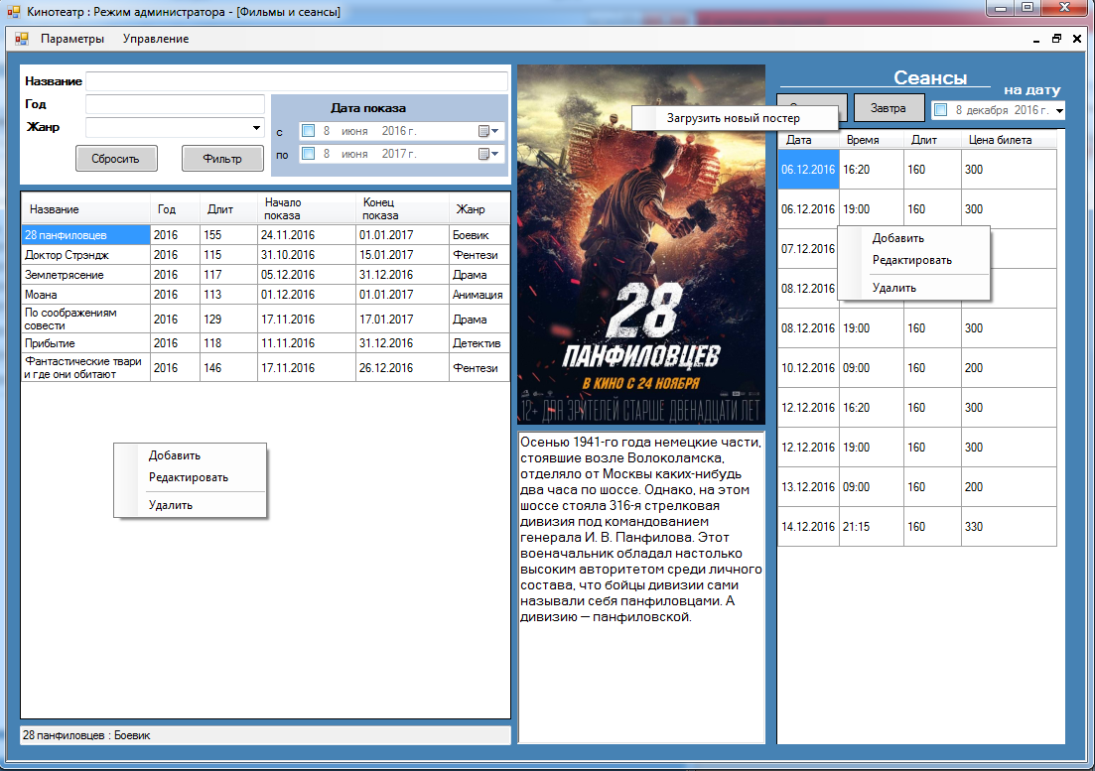
Также, с помощью панели фильтров, возможно отобрать фильмы, удовлетворяющие нужным условиям:
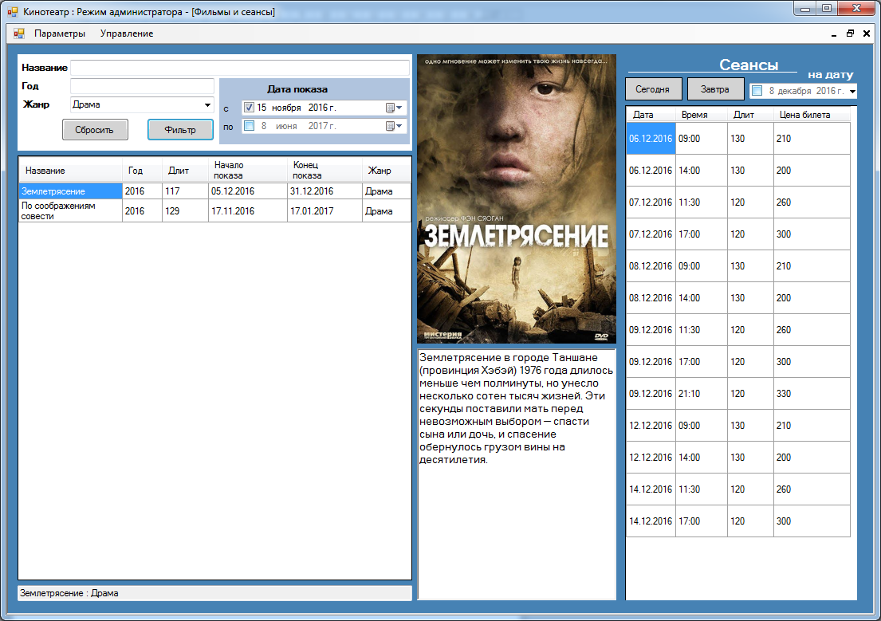
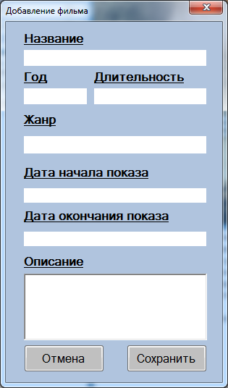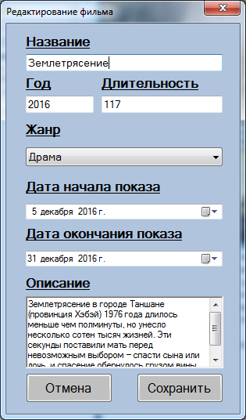
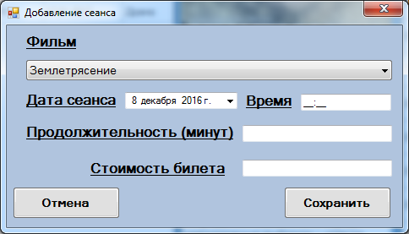
При добавлении или редактировании информации о фильмах и сеансах проверяется корректность вводимой информации. Также, при добавлении\редактировании сеанса дополнительно проверяется возможность пересечения сеанса с уже существующими:
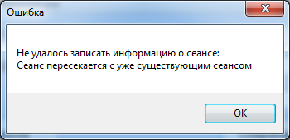
В окне Афиша реализована возможность просмотра\добавления\редактирования\удаления сеансов на заданную дату:
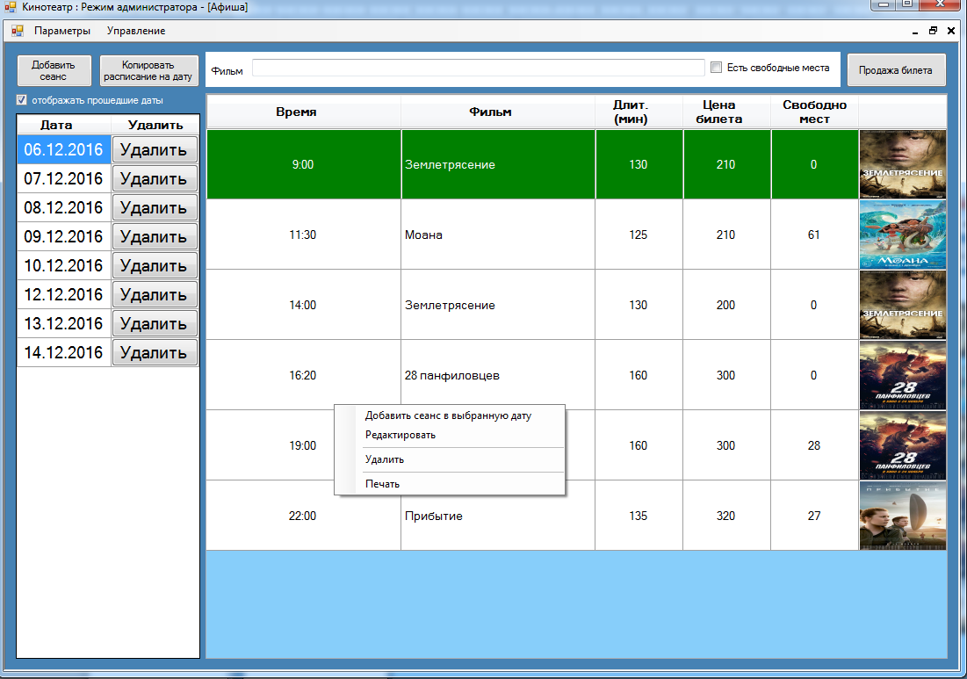
Существующее расписание для некоторой даты возможно скопировать на новую дату:
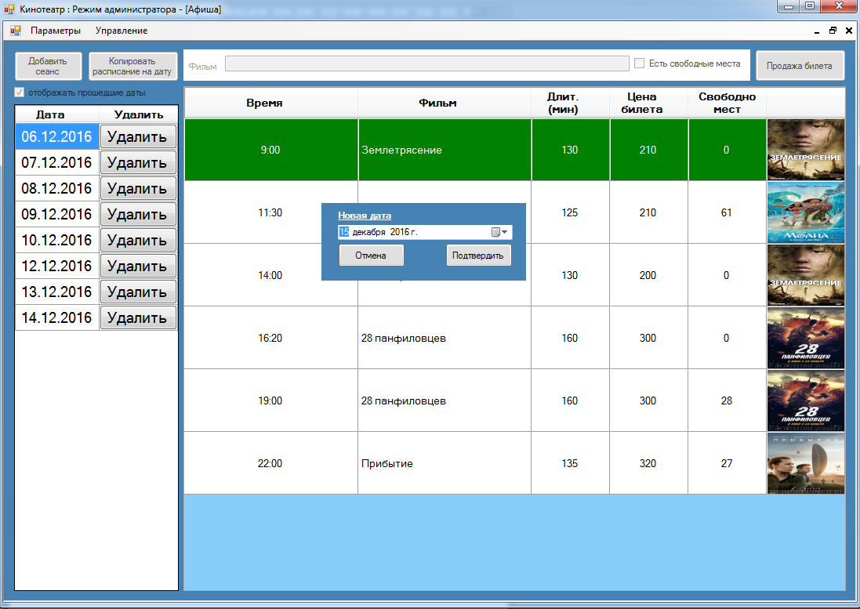

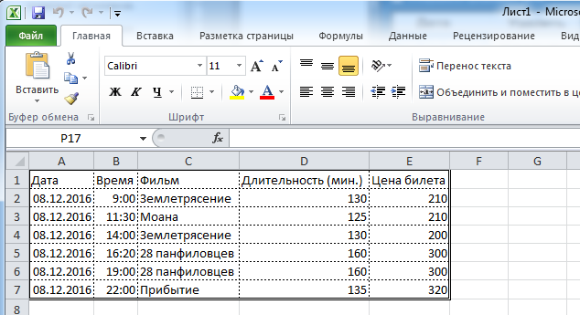
В режиме менеджера, помимо добавления фильмов и сеансов имеется возможность получения статистики по сеансам и билетам.
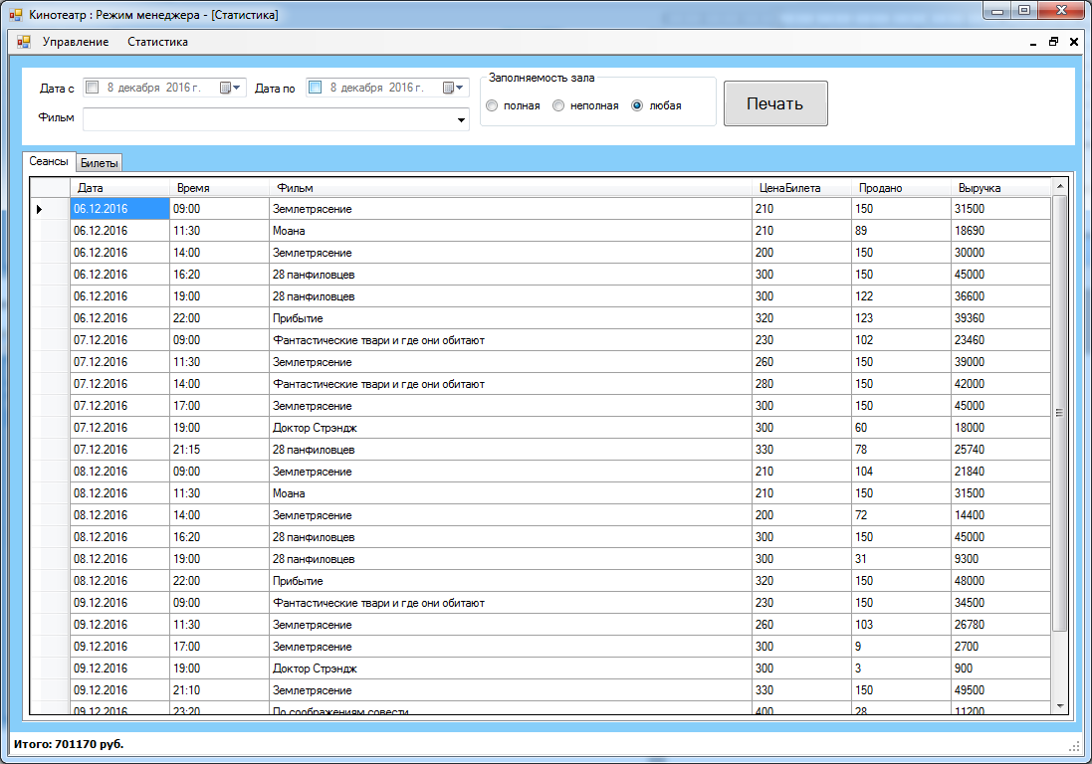
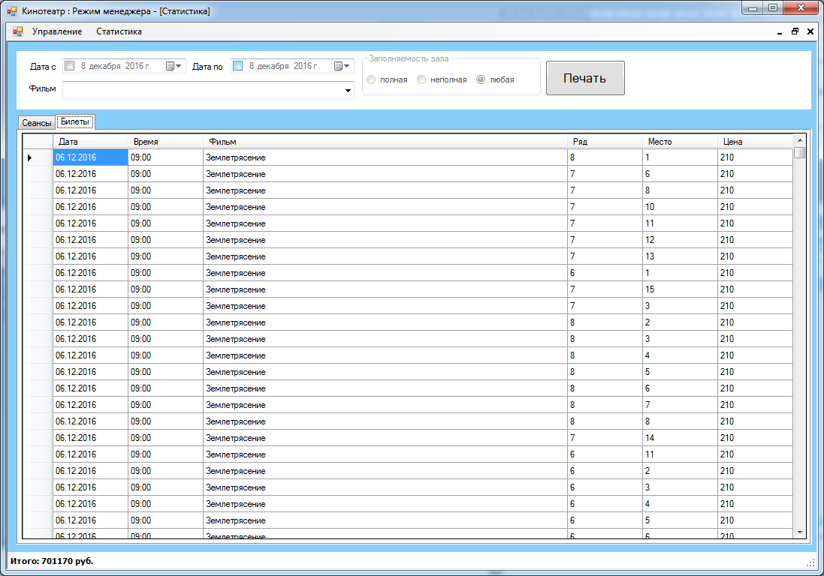
С помощью панели фильтров возможно задать условие на отображение необходимой информации:
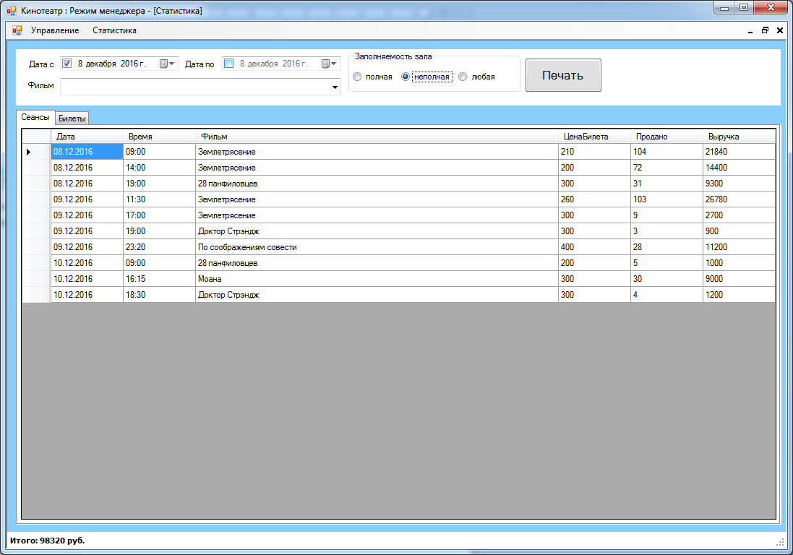
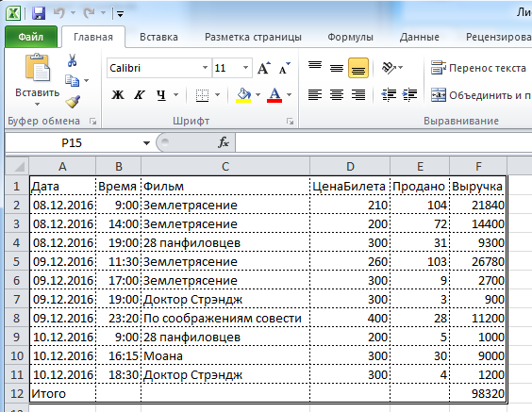
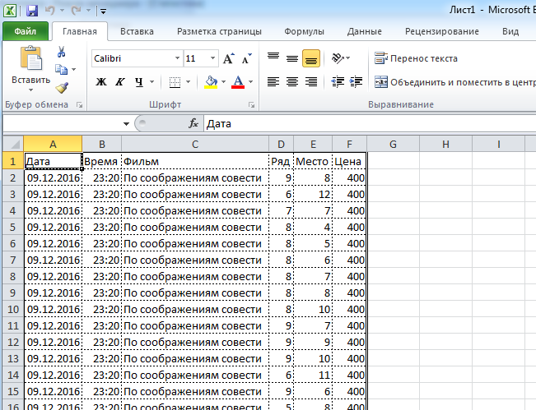
В режиме кассира осуществляется продажа и возврат проданных билетов:
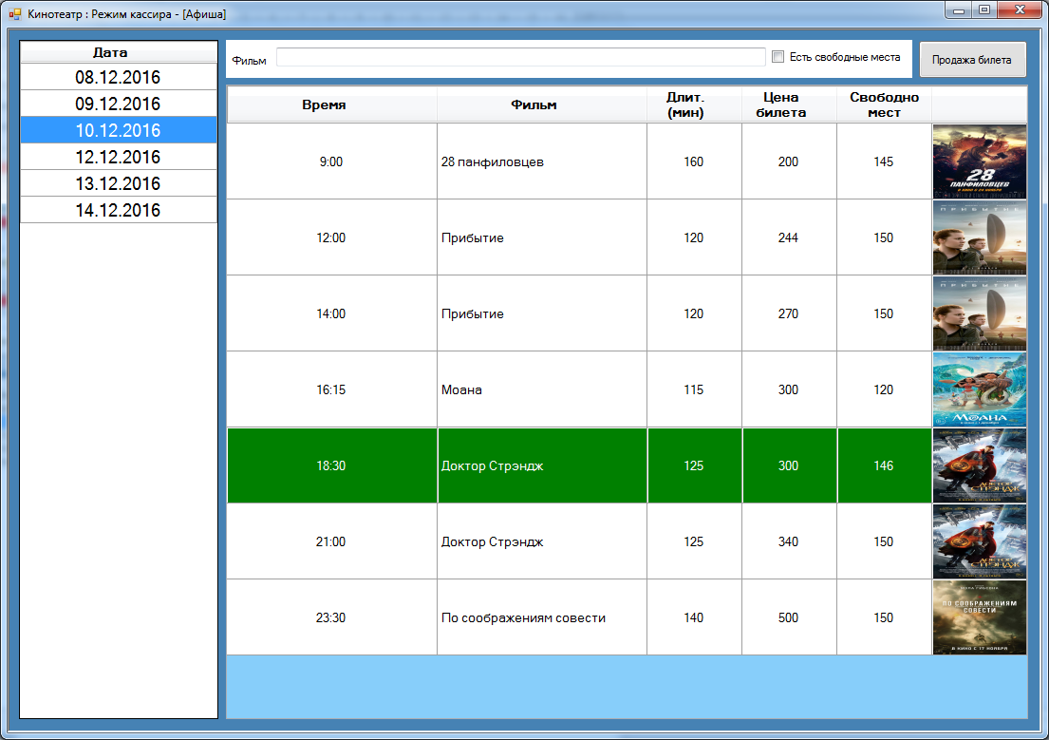
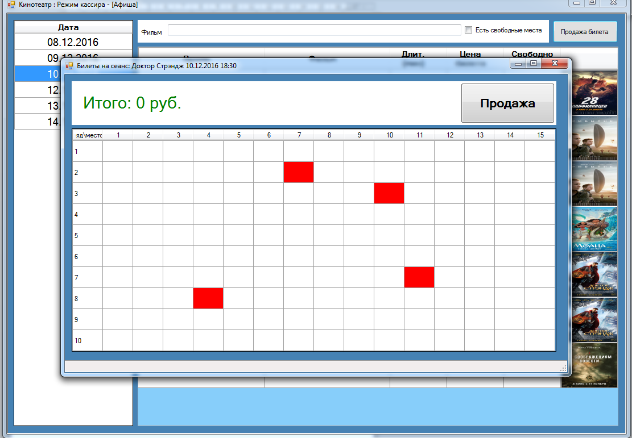
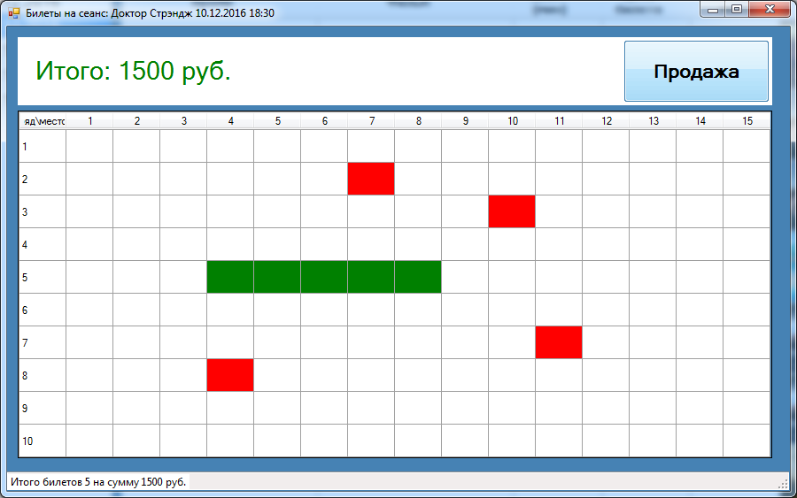
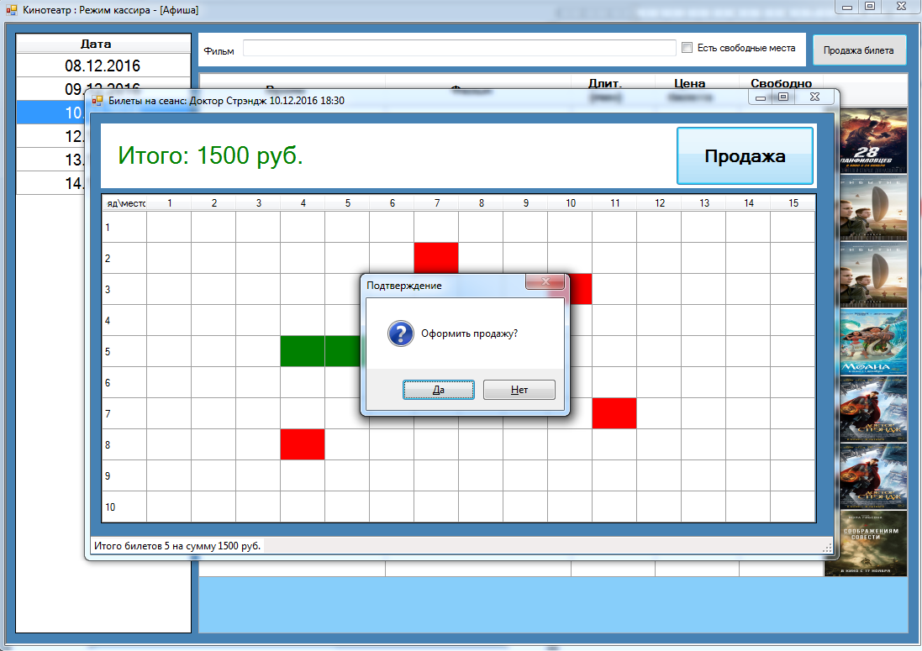
При осуществлении продажи формируется печать билетов:
